**江苏省专转本考试高等数学培训班报名通知**

各二级学院：

为了进一步服务学生学历提升需要，现面向有专转本需要的大三学生，开设专转本高等数学考试培训班。

**一、培训对象**

2021级在校大三学生（不含“4+0”“3+2”层次）

**二、培训课时**

64课时（每课时45分钟）

**三、培训费用**

768元/人（每生每课时12元），不含书籍资料费，具体缴费时间、缴费方式待报名审核通过后另行通知。

**四、培训地点**

九里校区，具体教室另行通知。

**五、上课时间**

拟第三周开始上课，具体时间另行通知。

**六、培训内容**

对标《江苏省普通高校“专转本”选拔考试高等数学科目考试大纲》，进行针对性辅导和训练。

**七、培训计划**

|  |  |  |
| --- | --- | --- |
| **内容** | **模块（章节）** | **课时** |
| 第一部分、微积分 | 函数、极限与连续 | 6 |
| 一元函数微分学 | 8 |
| 一元函数积分学 | 8 |
| 多元函数微积分学 | 10 |
| 无穷级数 | 8 |
| 常微分方程 | 8 |
| 第二部分、线性代数 | 行列式与矩阵 | 8 |
| 向量与线性方程组 | 8 |
| 合计 |  | 64 |

具体课时安排根据实际情况适时调整。

**八、其他事项**

1、本次培训不统一购置培训用书，如有需要请自行购买。

2、鉴于成本因素，本次培训报名人数不足30人不开班。

3、鉴于师资因素，本次培训报名人数限额600人。

4、鉴于资源有限，请有意申报的学生慎重考虑。

5、本次培训报名截止时间：2023年9月12日

6、有意申报的同学请加报名群1：737377601

如报名群1满员请加报名群2：742037631

基础部

2023年9月7日

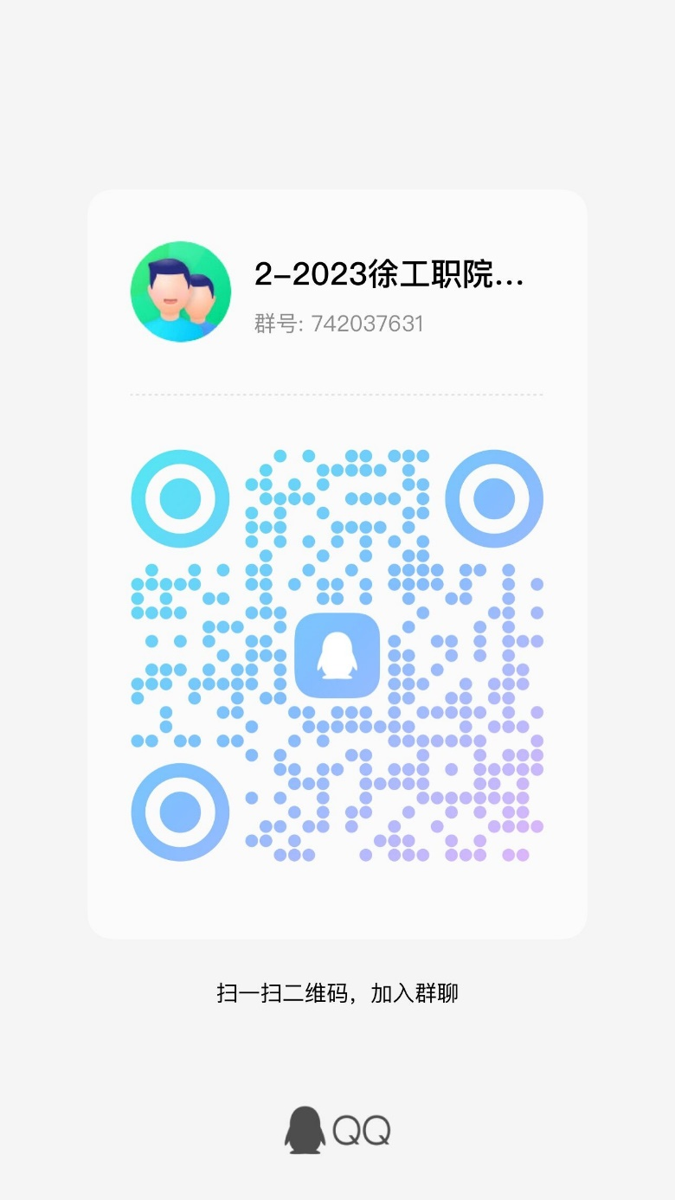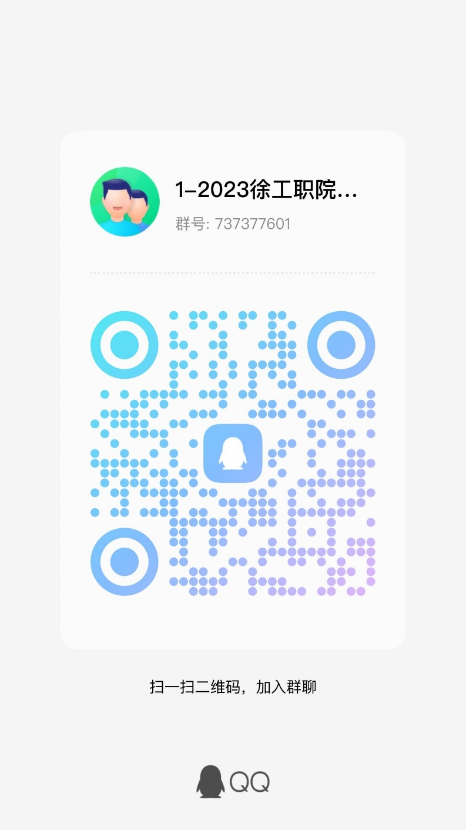

报名群1 报名群2